附件三: 环卫机械化作业管理要求
一、环卫机械化作业总体要求
1.环卫机械化作业时间及频次要求
 | 快车道机械化作业 |  |  |  | 慢车道、人非道机械化作业
 | 作业方式 | 作业时间 | 频次 | 作业车辆 | 作业方式 | 作业时间 | 频次 | 作业车辆
二级配置 | 清洗（洗扫） | 9:30-12:30 | 每日1次 | 燃油/电动大型洗扫车 | 清扫 | 3:00-6:30 | 每日1次 | 燃油小型洗扫车/电动小型洗扫车
二级配置 | 清洗（洗扫） | 13:00-16:00 | 每日1次 | 燃油/电动大型洗扫车 | 清扫 | / | / | 燃油小型洗扫车/电动小型洗扫车
二级配置 | 洒水 | 春、秋、冬季9:30-12:30 13:00-16:00 | 每日2次 | 燃油/电动高压清洗车 | 冲洗 | 9:30-15:00 | 每周1次 | 燃油轻型清洗车/电动轻型清洗车
二级配置 | 洒水 | 夏季（6-9月）9:30-11:30  11:30-13:30  13:30-16:00 | 每日3次
注：甲方有权根据实际情况调整作业服务范围和时间，乙方须服从安排。
2. 机动车辆驾驶员必须持有准驾车辆的驾照，每车每班至少配备1名驾驶员，须遵守法律法规，避免疲劳驾驶，作业时必须开启警示灯和示宽灯，注意避让行人和车辆，文明驾驶、安全第一。
3.机械化按时作业，并开启作业监控、视频监控等环卫信息化系统。
4.机械化作业根据气候变化或其他特殊原因实时调整。
5.快车道机械化保洁，若为无中分带或只有两条车道的道路，则需保洁两侧车道。
6.慢车道（人非道等）机械化保洁若为无机非隔离带的道路，则需保洁两侧车道。
7.城市道路环卫机械化作业应充分考虑道路交通状况，避开交通高峰时段（7:00-9:30,16:30-19:00），特殊情况除外。
8.作业时应禁鸣，避免噪音扰民，车尾应有反光标志（或加贴反光膜），作业时必须开启警示灯和示宽灯，注意避让行人和车辆，严禁违章驾驶。
9.当气温≤5℃时，应暂停桥面、坡道、高架的冲洗及清洗作业；当气温≤2℃时，所有路面及附属设施冲洗及清洗作业应停止，道路清扫、保洁采用不喷水作业方式。冬季作业完毕后，必须把全车各阀门打开放净水，防止冻裂。
10.做好车辆日常维护保养工作，确保车况良好，保持车容车貌整洁，车体外无污物、灰垢，作业车辆标志清晰、齐全。
11.作业完毕后应将车辆上各喷洒机构归位，对车体进行清洗，清洗车身，以及扫刷、垃圾容器、吸盘、喷架等部位。
12.作业车辆扫刷需按规定要求（长度不得低于10公分）及时更换；作业时，作业车辆不得出现扫刷、吸嘴不落地、喷嘴堵塞、喷杆无法伸出等现象。
13.机械化作业应尽量采用联合作业模式，提高作业效率，减少对通行车辆的影响。
14.所有作业车辆安全规范停放。
15.高架匝道保洁范围延长，上匝道延长至道路上高架专用车道，下匝道延长至下高架红绿灯处或限行桩结束处。
二、设备配置
1.所有服务于本标段的各类车辆必须按照要求进行配置，统一配置环卫信息化设备，所涉及的费用包含在综合报价中。
2.所有车辆须按要求喷涂统一标识。
3.所有服务于本标段的人员保持24小时通讯畅通，以便随时联系调度。
4.配置的机动车登记证书初次登记日期须在2021年9月1日（含）之后，作业车辆须在车辆检验有效期内，检验合格方可上路作业；因国家及地方相关法律、法规及标准调整而不符合上路要求的车辆，乙方须无条件更换。
5.电动版车型充电点由乙方自行解决，规范使用，确保安全。
三、取水要求
1.各类需要加水作业车辆须在规定取水口取水，规范取水行为并保持取水点周边环境整洁。不得于取水点及消防水龙头处清洗车辆。
2.每次取水完毕，须将取水口井内及周边积水清除，取水口井盖关闭。
3.冬季须做好取水口阀门、水管、水表的防冻工作。
4.乙方负责取水口日常维护工作，每月上报水表读数。
5.车辆停靠路边（加水）时，需按规定要求放置反光警示交通锥桶或反光警示牌。
四、乙方职责要求
1.乙方人员在上岗前须详细了解作业范围、熟悉现场情况，制定相应的作业计划。
2.乙方须制定相应的驾驶员岗位责任制等管理制度。作业人员须统一着装。在上岗前须进行相应的岗位培训后方能上岗。
3.乙方须购买相应的车辆、人员保险，所有的车辆、人员事故均由乙方承担并处理。
4.乙方须建立完备的台帐资料。
5.乙方解决作业用水，安全规范用水。
五、环卫机械化作业基本要求
1.机械化清洗（洗扫）作业要求
1.1环卫机械化清洗（洗扫）作业方式为利用带有高压喷嘴和扫刷等装置的机械化洗扫一体设备，采用一定水压的水流冲击路面污染物，并使清洗路面后的污物和污水等一并扫刷吸附进随车容器内的环卫清洁作业。
1.2出车前应保证车辆处于完好状态，严禁带病作业。作业前检查车况、扫刷、吸盘、油、水、警示灯等装置，确保车辆性能良好。
1.3 清洗（洗扫）作业时注意调整喷架高度和水压，可以与高压清洗车、洒水车、扫路车、人工洗刷相互配合，以消除路面的积泥、沙石、污迹。
1.4清洗被严重污染的路面时，须反复冲洗，直至路面见本色，作业结束后，应做到路面、侧石、交通隔离带以及道路相关公共设施周围无泥沙和积水。
1.5作业过程要密切注意作业效果，如果发现高压喷嘴堵塞、吸嘴漏吸等现象，应立即停车处理，保证作业达到预期效果。
1.6清洗（洗扫）作业时污物箱必须保持密闭，作业过程中无污物拖、挂和污水滴漏现象。
2.机械化清扫作业要求
2.1机械化清扫作业方式为利用机械控制的扫刷，对高架道路进行恢复原状的环卫清洁作业。
2.2出车前应保证车辆处于完好状态，检查车况、扫刷、吸盘、油、水、警示灯等装置，确保车辆性能良好。
2.3作业前应检查扫刷落地高度，一般降至刷毛稍压地面为合适，吸嘴调整到无垃圾遗漏为止。
2.4扫路车在非特殊气候情况下，必须采取湿扫。
2.5清扫时注意观察路面废弃物和路面障碍情况，对扫路车不能清除的大件垃圾或硬物，及时清除，确保清扫质量和设备不受损坏。
2.6扫路车驾驶员应严格按操作规程作业，作业过程中垃圾箱密闭，无垃圾扬、撒、拖挂和污水滴漏现象，防止造成二次污染。
3.机械化洒水作业要求
3.1环卫机械化洒水作业方式为利用机械控制的喷嘴，对高架道路进行保持路面湿润和小环境降温，并减少路面扬尘对空气污染的环卫清洁作业。
3.2出车前应保证车辆处于完好状态，严禁带病作业。作业前检查车况、喷嘴、油、水、警示灯等装置，确保车辆性能良好。
3.3作业时控制车速，喷水口喷水有力，不得出现断续喷水的现象。
3.4洒水作业必须按照不同季节调整作业模式，以达到降尘、控尘、除尘和夏季小环境降温的效果。
3.5洒水作业时应注意避让车辆及行人，不得倒车作业。
4.机械化冲洗作业要求
4.1环卫机械化冲洗作业方式为利用机械控制的喷嘴，对高架道路采用一定水压的水流进行冲洗的环卫清洁作业。
4.2出车前应保证车辆处于完好状态，严禁带病作业。作业前检查车况、喷嘴、油、水、警示灯等装置，确保车辆性能良好。
4.3作业时控制车速，喷水口喷水有力，不得出现断续喷水的现象。
4.4冲洗作业时应注意避让车辆及行人，不得倒车作业。

5. 高架附属设施保洁要求
5.1高架附属设施保洁通用作业规定：
5.1.1所有附属设施常规保洁均需在道路封道条件下开展； 作业期间设置安全警示、交通导改措施，避让高峰车流。
5.1.2清洗优先使用中性专用清洗剂，冬季气温低于 3℃时，高架路面易结冰，禁止用水冲洗类作业，仅可采取人工干擦浮灰。禁止使用尖锐金属工具清理构件，避免划伤、损坏设施橡胶、漆面、止水结构。
5.1.3甲方有权根据实际情况调整作业服务范围及频次，乙方须无条件服从。
5.2声屏障保洁技术标准：
5.2.1保洁质量标准：整体无积尘、无明显污渍，玻璃窗体通透洁净。
5.2.2保洁频次：每6个月保洁 1次。
5.2.3标准化作业流程： 1、翻窗保洁流程：开窗→水枪冲洗内侧屏体→人工使用清洁剂擦拭内屏→水枪冲洗外侧屏体→清水冲洗内屏→人工使用清洁剂擦拭外屏→清水冲洗外屏→关窗；清洗完成后检查翻窗锁扣，确保关闭牢固；2、不翻窗保洁：省略开窗、外侧冲洗擦拭、关窗相关工序。
5.2.4声屏障保洁注意控制水量及流速，防止水流喷、溅到桥下。冲洗后应及时采用扫地车吸附路上积水，防止二次污染。
5.3防撞墙、扶手、隔离墩等其他附属设施保洁要求：
5.3.1质量标准：表面无泥尘、油污、锈渍，漆面光亮完整。
5.3.2保洁频次：每6个月保洁 1次。
5.3.3作业流程：高压冲水初冲→ 人工使用清洁剂擦拭 →二次冲水冲洗→清水抹布二次擦拭→质量检查、清理现场。
5.3.4保洁注意控制水量及流速，防止水流喷、溅到桥下。冲洗后应及时采用扫地车吸附路上积水，防止二次污染。
6.机械化除雪、除冰作业要求
6.1环卫机械化除雪作业方式为利用机械控制的撒布机、除雪滚、除雪铲，对高架道路积雪、积冰进行除雪、除冰作业。
6.2除雪作业出车前，需做好检查工作：除雪车车容车貌及驾驶员服装符合规定，安全指示灯、车身反光条、车尾车牌喷涂等符合要求；除雪滚可以提升、可以调节角度、可以持续滚动；除雪铲可以提升、可以调节角度；撒布机可以启动、撒布盘可以持续转动、撒布宽度可以调节。
6.3撒布作业时控制车速，均匀撒布，不得出现断续撒布的现象。
6.4滚雪作业时应调节雪滚角度将积雪滚至道路两侧方便车辆通行，不得出现断续滚雪的现象。
6.5推雪作业时应调节雪铲角度将积雪推至道路两侧方便车辆通行，不得出现断续推雪的现象。
6.6抗冰除雪任务及演练期间，乙方需无条件服从甲方对作业车辆、作业时间、作业遍数、作业路段、作业模式等的调配和调整。
6.7 抗冰除雪设备平时须做好维修保养，随时处于可运行状态。
6.8每年12月份-2月份，低温天气应急值班，需要增加应急人员，每班10人，从事基地搬融雪剂等工作。

附件四：步行保洁作业管理要求
一、保洁内容
苏州工业园区高架人非道及过街天桥、阶梯、扶手、栏杆等附属设施保洁。
二、保洁范围
1.高架人行及非机动车道、过街天桥无垃圾、无污迹、无积泥、无积水、无油迹。
2.桥面保洁及阶梯、扶手、栏杆的清洁。
3.果壳箱的清洁和清理。
4.高架桥墩（高度在1.8米以上）表面乱张贴、涂写的清除。
5. 保洁垃圾及时清运。
6. 雨雪天高架道路雨水篦子杂物、积雪清除。
三、保洁标准
1.作业准备
1.1服装准备:作业前应穿好制式反光工作服，戴好制式帽子，穿平跟类鞋子。
1.2 工具准备
1.2.1 人工普扫工具：大扫把、小扫把、簸箕、步行保洁垃圾收集桶、抹布、竹签、垃圾袋。
1.2.2 人工巡拣工具：小扫把、簸箕、抹布、折叠水桶、取物夹、步行保洁垃圾收集桶、取物夹、垃圾袋。
2. 人工普扫
2.1普扫产生的垃圾分类袋装收集，短驳至3吨智能全自动后装压缩式垃圾车，3吨智能全自动后装压缩式垃圾车运至管理部门许可的中转站处置。
2.2作业时间：6:00-8:30
2.3普扫范围：人行道、过街天桥；每日的人工清扫作业应在清晨8:30前结束。
2.4严禁人工普扫作业人员将垃圾扫入或倒入绿化带、污（雨）水井、河道；禁止有焚烧垃圾、树叶等杂物的行为。
2.5人工普扫作业人员不得进入机动车通行专用立交桥、封闭的机动车专用道和城市快速路，禁止在快车道作业。
3.人工步行巡拣
3.1作业方式：对高架人非道、过街天桥等进行人工步行巡拣作业。
3.2人工步行巡拣作业时间：08:30-17:30；特殊需求除外，主要包括：玲珑街立交人非道、跨塘大桥人非道夜间延长至20:00。
若遇园区的重大活动，乙方应无条件服从甲方对作业时间的调整
3.3步行保洁人工步行巡拣产生的垃圾应存放在步行保洁垃圾收集桶内或倒入沿途果壳箱内，不得堆放在路面上。
4.雨水边井腰眼保洁
雨水边井腰眼每月至少应疏通一次，做到雨水边井腰眼内无淤泥，无杂物，保证排水畅通。
5.桥面保洁及阶梯、扶手、栏杆的清洁
桥面包括阶梯每天清扫，扶手栏杆每天擦洗。
6.杂草清除
人行道、过街天桥、平侧石缝隙间等硬铺地面杂草、绿苔清除。
7.果壳箱、垃圾桶的清洁和清理
7.1果壳箱、垃圾桶内部必须放置垃圾袋，每天7：00前完成首遍清理，16:00前完成第二遍清理。箱内的垃圾不得超过投放口，不得出现满溢现象，垃圾要求袋装化处理，做到日产日清。
7.2果壳箱体、垃圾桶体每天擦洗，保证果壳箱、垃圾桶内外表干净整洁，不得有污渍、油渍。果壳箱、垃圾桶周边不得有垃圾、污水；果壳箱如有损坏及时维修或更换。
7.3每周对果壳箱、垃圾桶内外部至少冲洗一次，不得有污垢、垃圾积存，不得有明显异味。
7.4 果壳箱门、垃圾桶盖须及时关闭，无满溢现象。
8. 管理用房立面及周边保洁
管理用房立面：贴瓷砖等可擦洗部分可每五天用湿布自上而下整体擦洗一次，每十五天用长鸡毛掸清理一次。管理用房周边5米范围内不得堆放杂物，不得有垃圾、种菜。用房外观整洁干净，不得有乱涂乱画。内部工具摆放整齐，不得堆放杂物，不得使用违章电器。
9.其他设施的保洁
9.1高架人非道沿线所有市政设施（含路灯杆、路名牌、广告灯箱、城市家具、集控箱等）、建筑物、围墙、地表面应保持无污迹，保洁应及时、规范。
9.2 桥栏杆、雨水边井腰眼应无明显污迹。
10.垃圾分类
10.1 巡查垃圾分类标识是否出现歪斜、起翘、缺漏、鼓气泡、破损等的情况，发现问题及时上报。
10.2 按照垃圾分类要求将垃圾分类装袋在分类垃圾袋，可回收物垃圾放置在绿色垃圾袋，其他垃圾放置在蓝色垃圾袋。
10.3乙方须无条件服从甲方对垃圾分类新工艺、新技术的引进试点，相关费用包含在养护费中。

附件五：清拣车保洁管理要求
1.快车道清拣车作业
1.1 作业方式：利用带垃圾斗的皮卡车，对快车道进行清拣作业，高架主线每天巡视至少两遍。
1.2 快车道清拣车每车每班配备驾驶员及清拣人员各1人，驾驶员必须持有准驾车辆的驾照，车上配备铁铲、大扫把、垃圾袋，车身及车尾贴有反光标识并配备灭火器，作业时开启警示箭头尾灯；如停车作业，车后应按照安全距离依次摆放反光警示交通锥桶或反光警示牌，确保作业安全。
1.3 作业时间：9:00-16:30。
若遇园区的重大活动或紧急情况，乙方应无条件服从甲方对作业时间的安排。
1.4 所有车辆须按甲方要求喷涂统一标识。
1.5 配置的快车道清拣车的机动车登记证书初次登记日期须在2021年9月1日（含）之后，检验合格方可上路作业。因国家及地方相关法律、法规及标准调整而不符合上路要求的车辆，乙方须无条件更换。
2.慢车道清拣车作业
2.1作业方式：按合同规定的时间、人数安排慢车道清拣，对合同规定保洁范围内的路段分段包干、来回巡视，发现零星垃圾及时清拣，发现乱倒成堆垃圾集中清除。
2.2 保洁范围：与步行保洁作业保洁范围一致
2.3 保洁标准：与步行保洁作业保洁标准一致
2.4作业时间：9:00-16:30。
若遇园区的重大活动，乙方应无条件服从甲方对作业时间的调整。
3.清拣车保洁要求：
3.1 快慢车道清拣车外表应干净整洁、无杂物乱挂，不得在驾驶室及周边堆放或悬挂杂物。
3.2 慢车道清拣车不得在机动车道上通行，作业人员须佩戴安全头盔，车身及车尾贴有反光标识并配备灭火器，携带反光警示牌，地面零星垃圾停留时间不超过15分钟。
3.3慢车道清拣车按照交通信号通行，服从交通警察及交通协管员指挥,不得逆向行驶,不得驶入高架道路。
3.4 慢车道清拣作业人员与步行保洁作业人员在8:30前协同进行人工普扫。

附件六：人非道深度清洗管理要求
1.作业方式：利用三轮高压冲洗设备高压冲洗枪，对人非道进行深度清洗作业。
2.驾驶员配备：每车每班配备驾驶员（操作员）1人。
3.作业时间：9:00-17:00（若遇园区的重大活动，乙方应无条件服从甲方对作业时间的调整）。
4.作业频次：每三个月对标段内所有人非道深度清洗一次。
5.务必按时出车，在规定时间内完成作业任务并开启环卫信息化系统。
6.清洗作业时注意避让过往行人；注意控制冲洗角度，避免造成道板损坏。

附件七：小广告及油污清理技术要求
1.清理原则：严格遵守管理部门管理要求，建立健全相关小广告、油污清理管理制度，落实到位，按规范技术要求安全、文明、及时、有效地清理高架养护范围内1.8米以上所有市政设施、建筑物、围墙、地表面等乱张贴、涂写及养护范围内市政设施、建筑物、围墙、地表面油污，清理作业尽量避免损伤清除表面为主原则,在所有清理方法都无法避免损伤表面下,需按规范技术要求对表面做相应的处理不得留下粘贴、涂画、油污痕迹。
1.1 悬挂类（如收烟广告等）：人工或借助工具的方法将悬挂物清理。
1.2 粘贴类：手工直接清理，若清理不掉或留有残余物时，用喷枪、铲刀、湿抹布、化学清洗剂（符合标准）等辅助工具进行清理，清理后及时清水擦洗干净。
1.3 涂画类：用高压水枪冲洗，若仍有痕迹，钢丝刷、化学清洗剂（符合标准）清理，清理后及时清水擦洗干净。清理难度大，用颜色相同（相近）的涂料（油漆）覆盖及其他有效措施处理。
1.4 油污类：高温高压水枪冲洗，若仍有痕迹，钢丝刷、化学清洗剂（符合标准）、高温高压水枪组合清理，清理后及时清水清洗干净；抛洒、交通事故等油污，先进行沙子覆盖吸附清理，再进行钢丝刷、化学清洗剂（符合标准）、高温高压水枪组合清理。
1.5 注意事项：清理作业时做好各项安全防范、避免影响市民安全出行，在使用清洗剂时，人员需按使用说明正确使用。
2.清理作业时间

2.1作业时间：09:00-17:00
2.2清理范围内小广告、油污不得过夜，工作时间段内不得超过2小时。
2.3 若遇园区的重大活动，乙方应无条件服从甲方对作业时间的调整。
3.设备工具配备
三轮高压冲洗设备、四轮油污冲洗设备及小广告清理工具等
4.驾驶员配备
每辆三轮高压冲洗设备、四轮油污冲洗设备每车每班配备驾驶员（操作员）1人。
5.其它要求
5.1配备的三轮高压冲洗设备、四轮油污冲洗设备，不得在机动车道上通行，如在未划分机动车道与非机动车道的道路上，应在道路两侧四分之一路面通行，作业人员须佩戴安全头盔，车身及车尾贴有反光标识并配备灭火器，携带反光警示牌，最高时速不得超过15公里/小时，按照交通信号通行，服从交通警察及交通协管员指挥,不得逆向行驶,不得驶入高架道路。所有车辆须按甲方要求喷涂统一标识。
5.2配备的设备停放地点、充电点须固定、规范，确保安全。
5.3务必按时出车，在规定时间内完成作业任务并开启环卫信息化系统。

附件八：垃圾收运管理要求
一、垃圾收运管理要求
1.垃圾收运规范：
严格遵守生活垃圾分类相关要求、管理部门及处置场站垃圾收运管理要求，建立健全垃圾收运相关管理制度，落实到位，工作人员安全教育宣传防护到位，收运管养范围内及管理部门许可的生活垃圾密闭、分类、安全、文明、及时、有效收运，日产日清，环境整洁。
1.1保洁作业单位需加强收集、收运管理，收集、收运车辆及作业人员符合要求，作业人员应统一着装，严格按操作规范安全文明有序作业，车辆手续、灭火器、作业配套工具等齐全有效，遵守交通法规文明行驶（服从交通警察及交通协管员指挥,不得逆向行驶,不得驶入高架道路），专车专用，定人定车，不得从事经营性货运、客运活动。
1.2收集、收运车辆：渗漏液规范排放，车辆车况良好，严禁带病作业。车辆车身按要求喷涂，车容车貌干净整洁，分类密闭收集收运，严禁跑冒滴漏，杜绝二次污染，车体外部无污物、无外挂、无灰垢，标志清晰，收集、收运车辆作业时做好安全警示，做好车辆清洗和消杀，特殊情况增加清洗、消杀频次。
1.3 收集收运人员：身体状况良好、无毒驾酒驾及带病作业，安全教育宣传防护到位，收集、收运、消毒（消杀）作业佩戴防护用品。
1.4 各类扫地车污水及时排放、垃圾及时收运倾倒处置，严禁跑冒滴漏、偷排乱倒；
1.5 3吨智能全自动后装压缩式垃圾车须规范排放渗漏液。
1.6步行保洁人工步行巡拣产生的垃圾应存放在步行保洁垃圾收集桶内或倒入沿途果壳箱内。每日7：00前完成首遍收集和运输，不遗漏，不得堆放在路边。
1.7按生活垃圾分类相关要求收运，垃圾分类袋装收集，短驳至3吨智能全自动后装压缩式垃圾车，3吨智能全自动后装压缩式垃圾车运至管理部门许可的中转站处置。
1.8 3吨智能全自动后装压缩式垃圾车须规范停放，并保持周边干净整洁。
1.9 垃圾桶清洗不能污染环境。
1.10设置分类收集桶的，须按垃圾分类收集要求收集；只能收集标段作业范围内产生的垃圾，不得私自收集运输标段作业范围外产生的垃圾。
1.11 进入中转站的收运车辆须服从相关场站管理规定。
1.12标段内产生的所有垃圾须做到日产日清，不能当天直运到中转站的垃圾须压缩存放在3吨智能全自动后装式压缩垃圾车中，养护单位不得设立任何形式的垃圾暂存点。
1.13务必按时出车，在规定时间内完成作业任务并开启环卫信息化系统。
二、作业时间：5:00-16:30
遇重大活动及特殊情况，甲方有权要求保洁单位调整收集收运时间及增加收集收运频次，乙方应无条件服从。
三、作业人员配备要求
1.每车每班配备驾驶员（操作员）1人，驾驶员必须持有准驾车辆的驾照。
2.无毒驾酒驾记录，做到专人专车，严格按操作规范作业，确保作业中人身、设施、设备的安全，保证车辆清洁，文明驾驶。驾驶员须坚持“文明驾驶、安全第一”的职业行为准则，不无证驾驶、不疲劳驾驶、不酗酒驾驶、车辆不带病行驶。
四、车辆年限要求：
配置3吨智能全自动后装压缩式垃圾车的机动车登记证书初次登记日期须在2021年9月1日（含）之后，检验合格方可上路作业。因国家及地方相关法律、法规及标准调整而不符合上路要求的车辆，乙方须无条件更换。

附件九：项目组、技术人员配置及岗位要求
项目组人员包括：项目经理、安全员、业务主管、资料员（兼信息化管理员）；技术人员包括：保洁巡视人员、智能化巡检设备操作人员等。
1.项目组配置及岗位要求
1.1项目经理：作为环卫项目的总负责人，全权管理本项目各项工作。定期开展培训，组织全体工作人员认真履行合同，保证合同内所约定的各项目标全部实现；有较强的组织和协调能力，有较高的专业素养，能吃苦，能夜间查岗；负责各类通知、书函文件、合同、招投标文件的接收、发放及保管工作；负责项目组的内业管理工作；无条件服从甲方对其办公地点的调配，并须无条件配置相关办公用品。
1.2安全员：组织或者参与拟订本标段安全生产规章制度、操作规程和生产安全事故应急救援预案；组织或者参与本标段安全生产教育和培训，如实记录安全生产教育和培训情况；组织开展危险源辨识和评估，督促落实本标段重大危险源的安全管理措施；组织或者参与本标段应急救援演练；检查本标段的安全生产状况，及时排查生产安全事故隐患，提出改进安全生产管理的建议；制止和纠正违章指挥、强令冒险作业，违反操作规程的行为；督促落实本标段安全生产整改措施。
1.3业务主管：负责本项目的现场管理、巡视，合理的组织和调度现场工作人员，保证服务质量达到合同要求。定期对标段内设施进行预防性巡查、检修，发现问题及时上报并追踪维修结果；对于存在安全隐患的设施及时采取临时措施。
1.4资料员（兼信息化管理员）：负责资料、数据的收集、统计、汇总上报工作；
处置回复数字化城管平台等各类案卷；开展环卫信息化各项工作。
1.5项目组须按要求配置数字化城管项目（含信息费）、办公设备、巡视皮卡车等。
1.6配置的巡视皮卡车的机动车登记证书初次登记日期须在2021年9月1日（含）之后，检验合格方可上路作业。因国家及地方相关法律、法规及标准调整而不符合上路要求的车辆，乙方须无条件更换。
1.7巡视皮卡车车身及车尾贴有反光标识并配备灭火器。按甲方要求喷涂统一标识，规范停放。
2.技术人员配置及岗位要求
2.1保洁巡视人员：对责任区域进行全覆盖巡视，对道路保洁效果进行评估，及时反馈发现的问题，确保作业质量符合合同约定标准。具备较强的观察力和责任心，能够准确识别卫生死角和重复污染点位，提出改善建议。配合业务主管协调现场作业力量，对问题整改情况进行跟踪复核，形成闭环管理。熟练使用数字化管理平台或移动终端设备，实时上传巡查数据及影像资料。
2.2智能化巡检设备操作人员：负责操作和维护智能化巡检设备（如道路智能巡检设备及系统、无人机巡检设备等），通过技术手段提升巡检效率与数据准确性。熟练掌握智能化巡检设备的操作流程，定期开展道路AI摄像巡检或无人机巡航作业，确保设备正常运行和数据采集质量。负责设备的日常保养、故障报修和台账记录，保障设备出勤率和可用性。具备基本信息技术应用能力，能够适应信息化管理平台的操作需求，协同资料员完成数据汇总与上报。
2.3所有技术人员需服从项目组的统一管理，遵守安全生产规章制度，定期参加技术与安全培训。具备团队协作意识，能够与项目组人员高效配合，共同保障项目质量目标的实现。无条件服从甲方对工作安排及办公地点的合理调配，并按需配置相关技术工具或软件系统。
附件十：环卫管理信息系统要求
1.乙方须按要求配置环卫信息化设备。
2.环卫信息化相关监管要求如下：

2.1车辆监管
车辆监管主要适用对象为机械化作业车辆，通过安装车辆作业监管、车辆视频监管设备；对车辆实时位置、作业状态、作业轨迹、作业里程、作业速度、作业质量、作业频次等信息进行综合监控；对车辆作业量、作业质量、作业规范性等进行考核。
2.2作业人员监管
主要实现环卫作业人员(主要针对保洁工人)信息台账、人员上岗情况监管、人员作业位置分布状况的综合管理，及时发现人员串岗、违规滞留、不按规定时间上岗等违规作业行为。
2.3 乙方需定期维护环卫信息化设备，保证各设备正常运行，因设备故障造成异常报警而产生的违约扣款由乙方承担。
2.4 本标段凡涉及信息化数据（含视频信息）须按园区相关部门的要求纳入统一管理，乙方须配合。

附件十一：应急作业要求
1.乙方须制定详细的灾害性天气、重大活动保障和突发事件（如土方滴漏、抛撒白色垃圾，车祸现场等）的应急预案。遇灾害性天气、重大活动保障和突发事件时，必须及时启动应急预案。
2.若遇灾害性天气、重大活动保障和突发事件，乙方须服从调度，迅速响应。
3.应对夜间（非作业时段）灾害性天气、重大活动保障和突发事件时，要求应急作业队伍须迅速响应（视突发情况而定）并携带好安全警示装备。
4.应急作业队伍在未应对灾害性天气、重大活动保障和突发事件时，主要作业任务为作为保洁作业机动补充力量进行补充机动作业等。
5.项目经理、业务主管须保持24小时手机通讯畅通，必要时须与甲方应急合署办公。
二、作业时间：5:00-21:30
遇重大活动及特殊情况，甲方有权要求保洁单位调整作业时间及增加应急作业人员，乙方应无条件服从。
三、作业人员配备要求
快车道清拣车驾驶员，驾驶员必须持有准驾车辆的驾照。
四、车辆年限要求：
1.配置的快车道清拣车的机动车登记证书初次登记日期须在2021年9月1日（含）之后，检验合格方可上路作业。因国家及地方相关法律、法规及标准调整而不符合上路要求的车辆，乙方须无条件更换。
2.快车道清拣车车身及车尾贴有反光标识并配备灭火器。按甲方要求喷涂统一标识，规范停放。
3.慢车道清拣车不得在机动车道上通行，作业人员须佩戴安全头盔，车身及车尾贴有反光标识并配备灭火器，携带反光警示牌。
4.慢车道清拣车按照交通信号通行，服从交通警察及交通协管员指挥,不得逆向行驶,不得驶入高架道路。

附件十二：作业安全文明规范及乙方管理责任
一、环卫作业安全文明规范（劳动纪律）
1.环卫作业人员应做到文明、清洁、安全和有序作业，最大限度地减少对环境的污染和对公众生活的影响。
2.环卫作业单位应建立健全安全生产管理制度和落实安全生产责任人，并有完整的作业和检查记录，形成安全管理台账
3.作业人员应严格按照作业时间，按时上岗，准点离岗，并做好交接班工作。有事不能上岗者应提前一天向乙方管理人员请假，经批准方可离岗，同时乙方须向甲方汇报换岗情况。
4.环卫作业人员作业时必须规范着装，垃圾收运人员须做好自身防护。
5.环卫作业人员要根据人流、车流情况，合理安排作业时间和方式，以免发生意外，保证人身安全。
6.作业工具不得放置在花坛、绿化带、游乐设施、建造小品内，或靠立在树和电线杆旁，规范摆放。
7.环卫作业人员在作业时，不得向窨井、绿化带、河道内扫倒路渣、落叶等垃圾，不得焚烧树叶及各类杂物。
8.作业车辆设备不得将垃圾、污水排放至雨水管网、河道。
9.各类垃圾收集车应外观干净整洁，不得有明显污渍、牵挂物；垃圾转运时车辆要做到轻停放、轻开关门、轻上垃圾，尽量减少噪音扰民。
10.垃圾运输车辆在行驶过程中应做好车体覆盖，并打扫车辆箱体、轮胎，不得有牵挂物和漂浮物，杜绝二次污染。
11.作业期间不得串岗、擅自离岗、扎堆聊天，如有特殊情况需离岗时，应与邻近保洁员做好交接；长时间离岗需向乙方管理人员请假，经批准方可离岗，同时乙方须向甲方汇报换岗情况。
12.上岗时间不得干私活、捡废品、种菜、饮酒或进行与保洁工作无关的事情 ，一经发现按考核检查制度扣款。
13.晨扫作业时，不得大声喧哗，影响居民休息。清扫作业间隙，清扫工具摆放整齐，保洁垃圾密闭存放。
14.环卫作业人员在作业中必须文明用语，不得无故与人发生争执。
15.环卫作业人员必须身体健康，无犯罪记录，水上保洁员必须正确穿戴救生装备。
16.环卫管理用房、环卫工棚、公厕管理房、作业机动车、作业非机动车须配置灭火器，并处于有效状态。
17.人工保洁作业人员不得进入机动车通行专用立交桥、封闭的机动车专用道和城市快速路，禁止在快车道作业。
18.非机动作业车辆不得在机动车道上通行，如在未划分机动车道与非机动车道的道路上，应在道路两侧四分之一路面通行，按照交通信号通行，服从交通警察及交通协管员指挥,不得逆向行驶,不得驶入高架道路。
19.夜间室外作业人员须佩戴安全小闪灯，保障作业安全。
20.保洁作业人员在临水、陡坡等区域附近作业时，须有两人及以上同时在场并穿戴安全（救生）装备，做好安全防护，在安全的前提下开展作业；无特殊需求，严禁保洁作业人员靠近临水、陡坡等区域附近；恶劣天气严禁在临水、陡坡等区域附近作业。
二、乙方管理责任
1.严格遵守劳动法中的相关规定，严禁非法用工，若因非法用工导致劳动纠纷，甲方不承担任何责任，必要时与乙方终止相关合同；严格按照规定按道路公园等级配备人员。
2.乙方必须加强工人的安全防范工作，并为职工购买必要保险。
3.乙方必须遵守国家地方法律法规及相关规定和甲方的各项管理制度，要建立日常管理、安全生产管理、物资机械设备管理等各种管理体系并加强管理，保证达到管理标准要求。
4.乙方应就保洁范围加强保洁现场的巡视、监督,以提高道路的保洁水平和保洁质量。
5.乙方保洁人员与管理人员对违反城市道路管理规定的行为和损坏市政设施的现象应及时向相关部门汇报，对违章冲撞损坏市政设施的车辆应记录车号，并立即报告甲方；
6.如发现乱到垃圾、乱扔杂物的情况，应及时制止，并记录车号等有关特征，同时向甲方汇报；
7.乙方人员应按工种、岗位统一服装，佩戴统一标志，衣着整洁。秩序巡视员仪表端庄、大方，表情自然和蔼、亲切；执勤时主动、热情、规范、文明用语。
8.乙方人员不得利用各种交通工具或其他手段有意跟踪甲方及上级检查人员，干扰其正常检查；甲方及上级检查人员检查时，乙方工作人员不得在检查人员周边进行突击保洁影响正常检查。
9.乙方应为当年度保洁作业人员发放第十三个月工资与春节慰金，按照相关政策规定，在规定时间内，第十三个月工资不低于当年苏州市最低工资标准，春节慰问金不低于每人每年1000元。
10.乙方需在夏季高温期间，为环卫工人发放高温费、防暑降温用品。
11.使用甲方提供场地及设备，须按照相关规定执行。
12.车辆设备如需维修保养年检，乙方须提前3天及以上向甲方报备（如遇突发故障应立即报备），并准备好替代车辆设备，替代车辆须安装GPS，接入管理平台。
13.乙方须主动巡查标段内是否存在偷倒垃圾、道路污染及抛洒等情况，及时处理处置，相关费用包含在养护费中。
14.乙方须及时响应接听在作业车辆上公示的乙方监督电话，积极妥善处理市民相关诉求。
15.在服务期间，根据工作需要和现场实际，甲方有权调整作业相关要求，乙方须无条件服从，及时调整作业计划，按质、按量、按时完成服务内容。
16.乙方在涉及高处作业时，须符合相关规定。
17.乙方须自行合规解决电动机动车辆及非机动车辆的充电及车辆停放。
18.招标文件和管理要求中投入人力、设备、作业频次和强度为项目实施的最低要求；乙方实际投入应以符合市区级标准和招标文件要求为准。
19.乙方须服从作业过程中使用中水或河水净化水并承担由此造成的相关影响。
20.避高温期间，应增加机械作业在环卫保洁工作量中的占比，拓展作业范围，提升机械清扫率，发挥机械化高效和深度清洁优势，减轻高温天气环卫工人的劳动强度；避高温日当天非避高温时段，乙方须无条件增加车辆、设备、人员进行补充作业，确保环境卫生干净整治有序。
21.招标的设备、人员、作业频次和时间投入为基本要求，对于保洁质量不达标的，乙方应无条件增加投入以保证达到质量标准。
22.乙方须开展内部安全培训和作业管理，落实出车前自检，安全使用充电桩、规范开展驾驶、防疫等工作。
23.如遇避高温、低温作业（5摄氏度以下）、极端天气、重大活动保障等特殊情形，乙方须合理调配人员安排、工作时间和作业方式，以保证作业效果符合要求。
24.环卫信息化设备可由车辆生产厂家提供安装，设备功能、参数不低于采购要求，相关数据信息实时有效传输至环卫信息化监管平台。环卫信息化功能如有升级，乙方须按要求完成升级，确保功能使用正常。
25.作业人员配备的服装，安全、防疫、健康防护等用品按照要求发放，乙方应提交发票、合格证等复印件备案。
26.乙方须每年至少开展一次安全应急演练。
27.投标人为投入本标段的相关人员支付的基本工资、加班工资、社保、公积金和高温费等均应不低于国家最新公布的相关法律法规规定的最低标准。
附件十三：商业险种
为保障项目平稳实施，甲方对项目保险作出如下要求：
一、投保
1.人员保险
乙方应投保团体意外险+公众责任险。
2.车辆保险
乙方应为服务于本项目的机动车及非机动车购买相应的车辆保险。
二、保险金额/赔偿限额
1.第三者人身伤害及财产损失
每次事故赔偿额度不得低于300万，不得设立每人赔偿限额。
2.项目人员意外伤害险要求
2.1意外身故、残疾保险金额不低于：150万元/人。（保险金额不含雇主责任险保险金额，雇主责任险由乙方自行另外购买）。
2.2疾病身故全残保险金额不低于：30万元/人。
2.3意外伤害医疗保险金额不低于：10万元/人。
2.4意外住院补贴保险金额不低于：60元/天/人，180天。
3.机动车保险要求
3.1交通事故责任强制险保险金额不低于：按政策要求。
3.2第三者责任险险保险金额不低于：200万元/辆。
3.3车上人员责任险保险（驾驶人及乘客）保险金额均不低于：5万元/人。
4.非机动车保险要求
4.1第三者责任险保险金额不低于：50万元/辆。
4.2车上人员责任保险保险金额不低于：50万元/人。
三、其他
1.乙方应当在中标通知书发出后，合同开始履行前完成项目保险的投保，乙方应选择具有良好信誉和资质的保险公司进行投保，保险期应覆盖整个项目周期，按年度购买的，后续服务期，乙方应当提前一个月完成下一年度的投保。
2.乙方投保公众责任险时应同时将甲方及相关方作为共同被保险人。
3.乙方应及时向甲方提交所购买保险的凭证、保险单复印件，保险单内容必须与甲方要求保持一致。

附件十四：作业工具及服装图集
以下要求中加黑斜体部分的要求为实质性响应要求，如有偏离，视为非实质性响应。
一、招标文件中要求实质性响应车辆
序号 | 车辆名称及要求 | 示意图片
1 | 燃油大型洗扫车（核载≥4吨） | 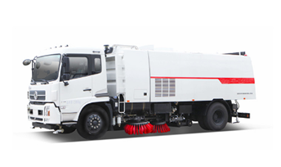
2 | 电动大型洗扫车（核载≥4吨；动力：纯电动型） | 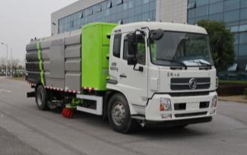
3 | 燃油高压清洗车（核载≥6吨；带前置喷水架） | 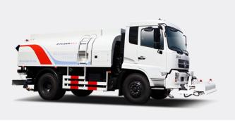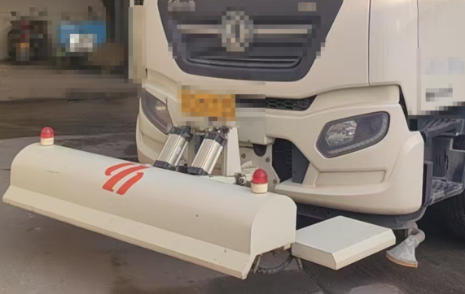
4 | 电动高压清洗车（核载≥6吨；动力：纯电动型；带前置喷水架） | 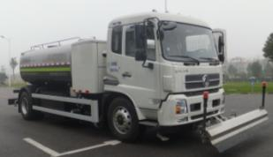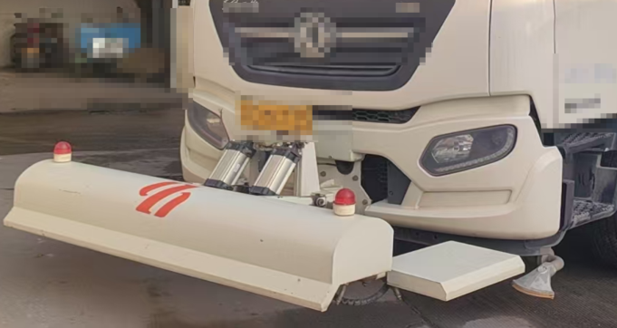
二、机械化作业车辆
序号 | 车辆名称及要求 | 图片
1 | 燃油大型洗扫车（核载≥4吨）
2 | 电动大型洗扫车（核载≥4吨；动力：纯电动）
3 | 燃油高压清洗车（核载≥6吨；带前置喷水架）
4 | 电动高压清洗车（核载≥6吨；动力：纯电动型；带前置喷水架）
5 | 电动轻型清洗车（核载：1.3吨≤核载≤1.9吨；动力：纯电动；带前喷水架、辅助清洗推车、手持喷枪、洗地圆盘） | 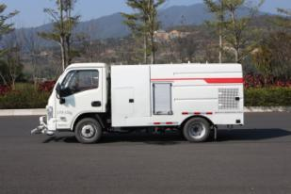  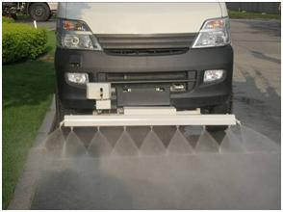  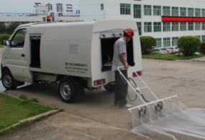  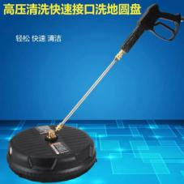
6 | 燃油轻型清洗车（核载：1.3吨≤核载≤1.9吨；带前喷水架、辅助清洗推车、手持喷枪、洗地圆盘）
7 | 电动小型洗扫车（核载：0.2吨≤核载≤1.0吨；动力：纯电动） | 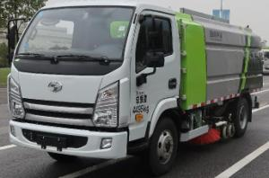
8 | 燃油小型洗扫车（核载：0.2吨≤核载≤1.0吨）
9 | 大型除雪车（核载≥6吨；撒布机容量≥6立方；配套除雪滚刷、除雪铲、快速连接架） | 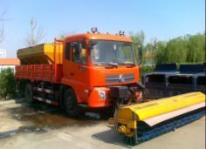  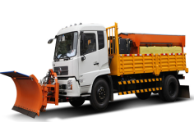
10 | 小型除雪车（核载：0.3吨≤核载≤1.0吨；撒布机容量：0.3立方≤容量≤1.0立方；配套除雪滚刷、除雪铲、快速连接架） | 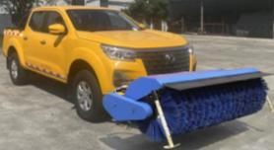  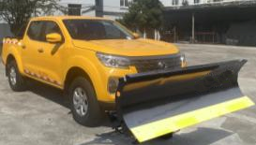  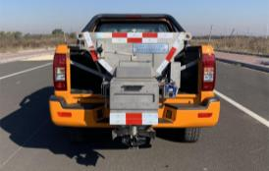
二、环卫作业工具图集（步行保洁、清拣车保洁、垃圾收运、小广告及油污清理、人行道深度保洁）
序号 | 工具名称 | 图集
1 | 快车道清拣车（核载：0.3吨≤核载≤0.7吨；核定载人数：5人；垃圾箱容积：0.9立方≤容积≤2立方；垃圾箱采用不锈钢材料制作，侧面垃圾箱盖能折叠开启或卷帘门开启；车辆装有后部LED箭头作业信号灯；快车道清拣车防撞包缓冲等级≥60K,有效迎撞面积≥1.2平方米，配备液压动力系统，可控制防撞包的90度收起或放下，实现快速举升和落下操作。） | 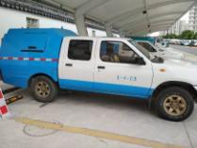  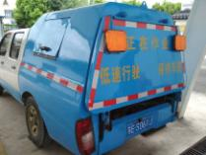  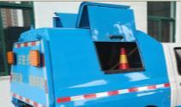  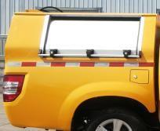  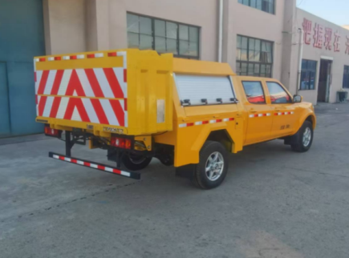  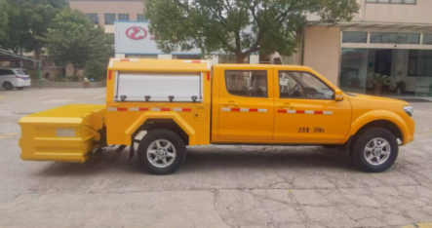
2 | 3吨智能全自动后装式压缩垃圾车（0.8吨≤核载≤3.0吨；垃圾箱有效容积≥6立方；不锈钢污水箱总容积≥300升；动力：燃油动力；配置摆臂式（簸箕）翻转机构，须具有缓降功能；卸料可电控箱操作且能线控器或遥控操作） | 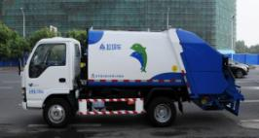  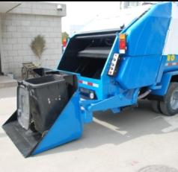
3 | 综合保洁车（小型；电动；0.9米≤箱体宽度≤0.95米；304不锈钢垃圾箱体；箱体隔断为大小两个空间分别存放其他垃圾和可回收物，垃圾箱后尾部可全部打开；水箱容量不少于100升；设置有手动自翻机构用于倾倒垃圾；车身明显位置须配置车用灭火器；车身及车尾须粘贴反光标贴) | 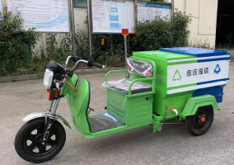  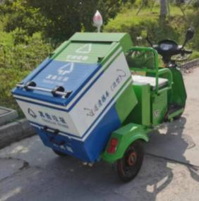  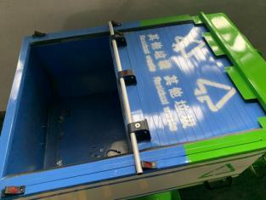  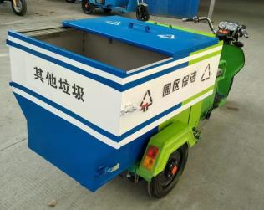
4 | 综合保洁车（微型；电动；箱体宽度：0.6米≤箱体宽度≤0.7米；304不锈钢垃圾箱体；箱体隔断为大小两个空间分别存放其他垃圾和可回收物，垃圾箱后尾部可全部打开；水箱容量不少于45升；设置有手动自翻机构用于倾倒垃圾；车身明显位置须配置车用灭火器；车身及车尾须粘贴反光标贴） | 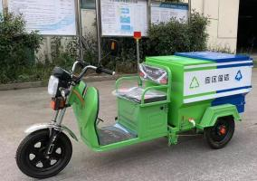  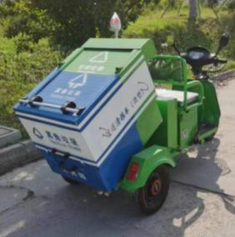
5 | 步行保洁垃圾收集桶（桶身为国内知名品牌，304不锈钢拖桶架） | 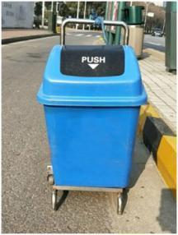  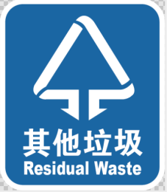
6 | 道路智能巡检设备（高清摄像头不低于800万像素，分辨率不低于3840×2160，数据处理主机终端不低于100TOPS（int8）算力，识别速度不低于20帧/秒，支持车速0-80km/h，正常检测抓拍支持5G/Wi-Fi网络；支持GPS/BD定位，防护等级 ：不低于IP67。在驾驶过程中对摄像头采集的路面影像和路况数据进行实时分析，可智能识别包括但不限于路面垃圾、抛洒、积水、裂缝等问题，并反馈至智能巡检软件平台，智能巡检软件平台数据须接入城维系统；进场时为全新，具体进场时间待甲方通知；作业单位向甲方（或委托管理单位）通过招标产生的服务供应商购买道路智能巡检设备（包含软件和硬件），服务期内总费用约10万元，该项费用包含在投标总报价中） | 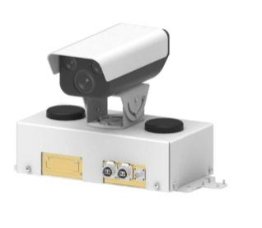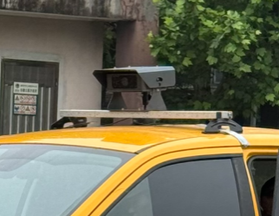
7 | 无人机（含智能飞行电池、桨叶和 microSD 卡，有效像素≥4800万；分辨率：4K：3840×2160，FHD：1920×1080；三轴机械云台（俯仰、横滚、偏航））。 | 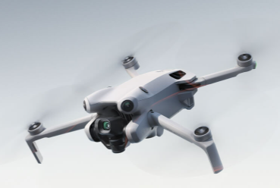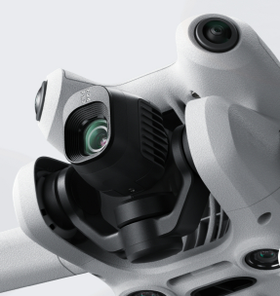
8 | 取物夹 | 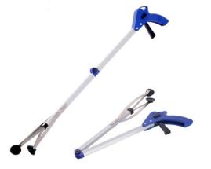
9 | 三轮高压冲洗设备（含高压冲洗枪、三轮电瓶车、水箱、洗地圆盘等；作业续航≥4小时；配置分体式交叉冲洗装置；驾驶座底部配置喷水架） | 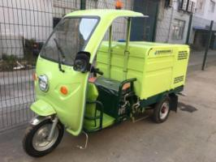  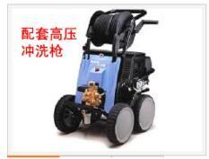  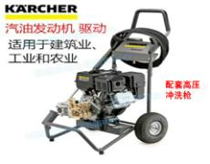
10 | 四轮油污冲洗设备（含高温高压冲洗设备、洗地圆盘、四轮车辆设备、水箱等；车身明显位置须配置车用灭火器；车身及车尾须粘贴反光标贴） | 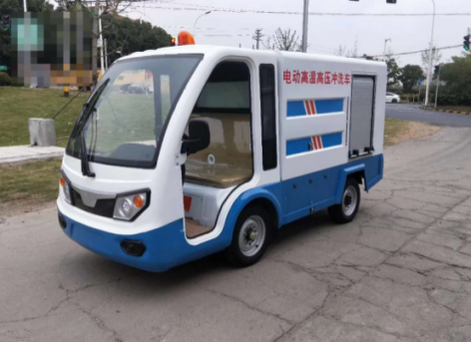  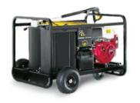  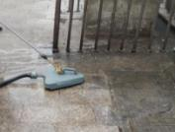  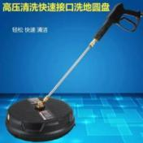
11 | 飞行保洁车 | 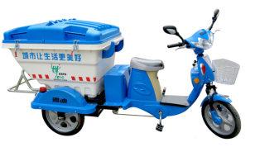
12 | 小广告清理工具 | 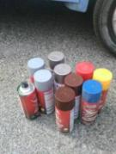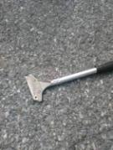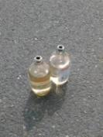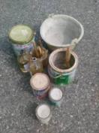  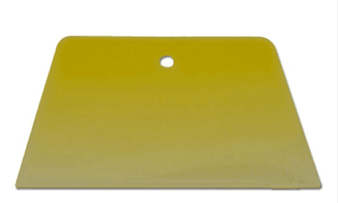
13 | 垃圾桶（容积为240L；加厚型标准桶；须满足招标文件要求的款式、型号、材质等；分为可回收物、其它垃圾两个类别；颜色、字体、样式等见图例；中标后按甲方要求进行采购） |   
14 | 垃圾分类标识、分类要求及色卡 | 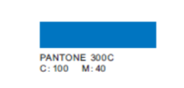  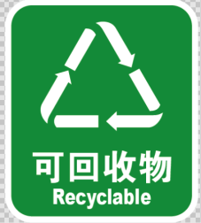  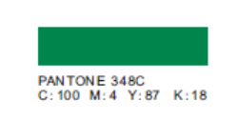
15 | 分解型塑料垃圾袋（配套垃圾桶及果壳箱；单面厚度≥3丝；须满足招标文件要求的款式、型号、材质等；垃圾袋须能抗渗透、不漏水、可分解） | 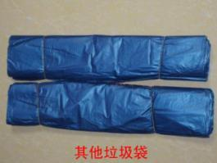  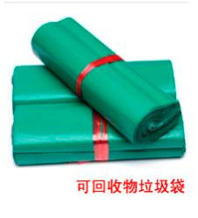  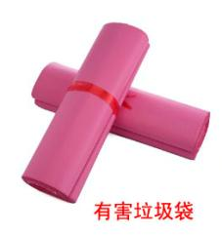
16 | 保洁抗冰雪防汛工具 | 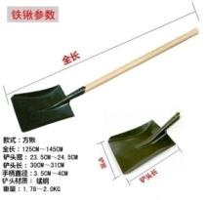  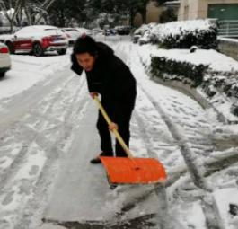  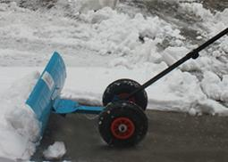
17 | 大扫把 | 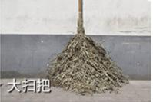
18 | 小扫把 | 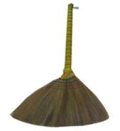
19 | 雨水边井腰眼盖疏通 | 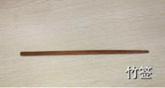
20 | 反光警示交通锥桶 | 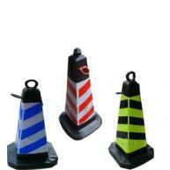
21 | 反光警示牌 | 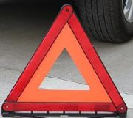
22 | 保洁安全头盔（镜片为透明和遮光可替换；执行标准：GB 811-2022；本图为示例，颜色定制及喷涂字样按甲方要求执行） | 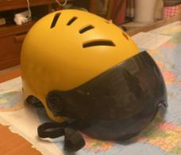  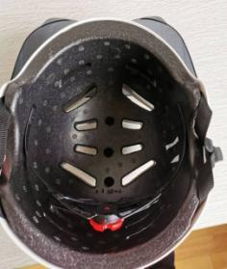
23 | 公厕、工棚、管理房灭火器 | 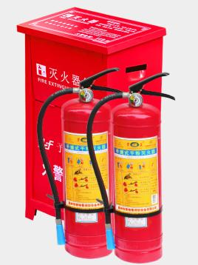  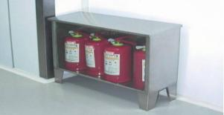  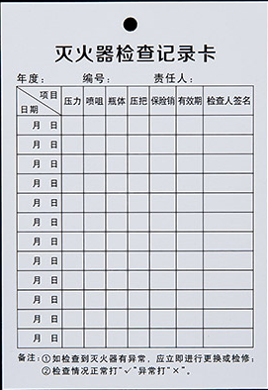
24 | 安全小闪灯（LED红蓝爆闪；充电款，一次充电可用10小时以上；不锈钢肩夹） |   
25 | 垃圾分类标识起翘加固工具 | 
26 | 折叠水桶 | 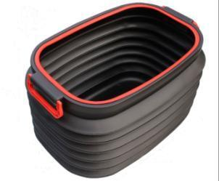
27 | 口罩 | 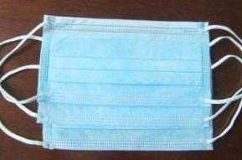
28 | 手套 | 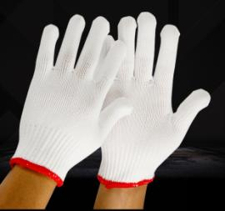  
29 | 护目镜 | 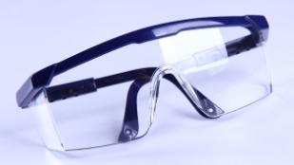
备注:
- 车辆设备喷涂标识要求（园区环卫字体颜色为潘通 2925C）：
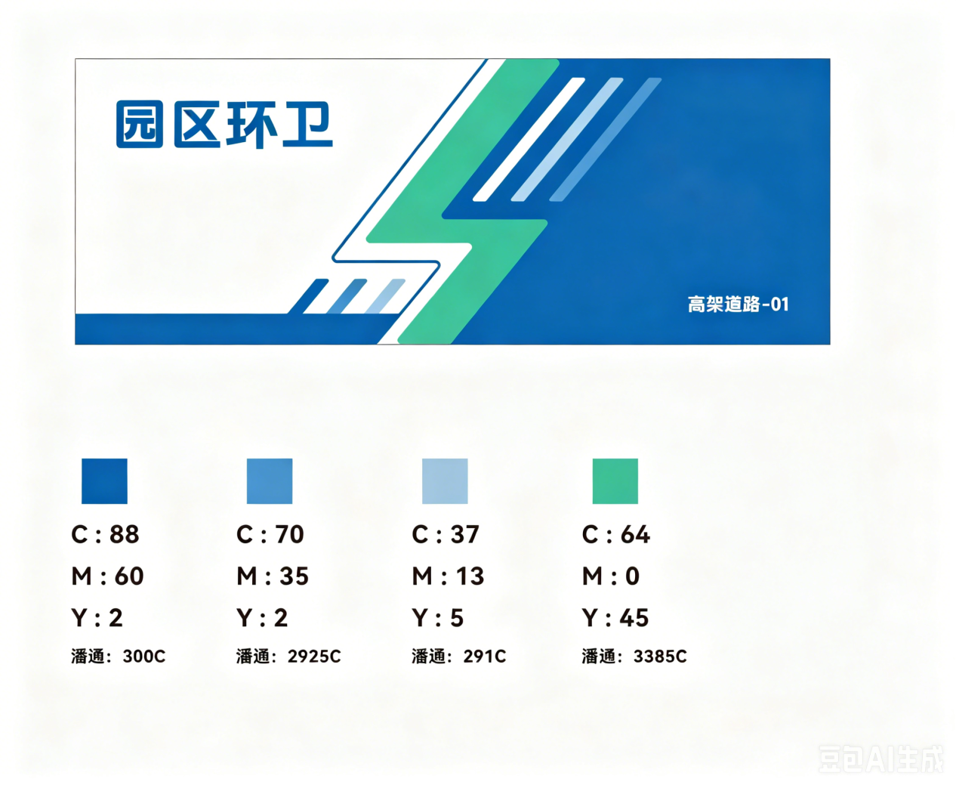
1.1 燃油/电动大型洗扫车喷涂标识要求（每车两套）
1.1.1 燃油/电动大型洗扫车喷涂标识方案A（尺寸数量单位为毫米）
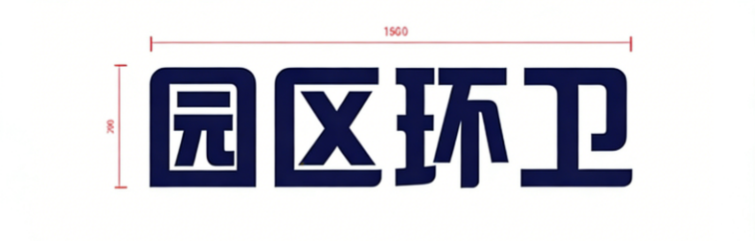
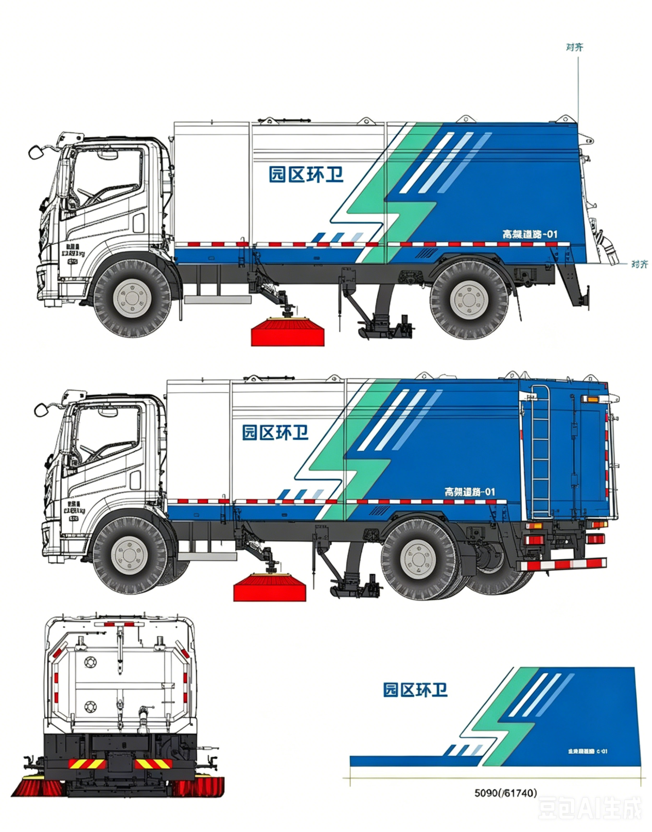
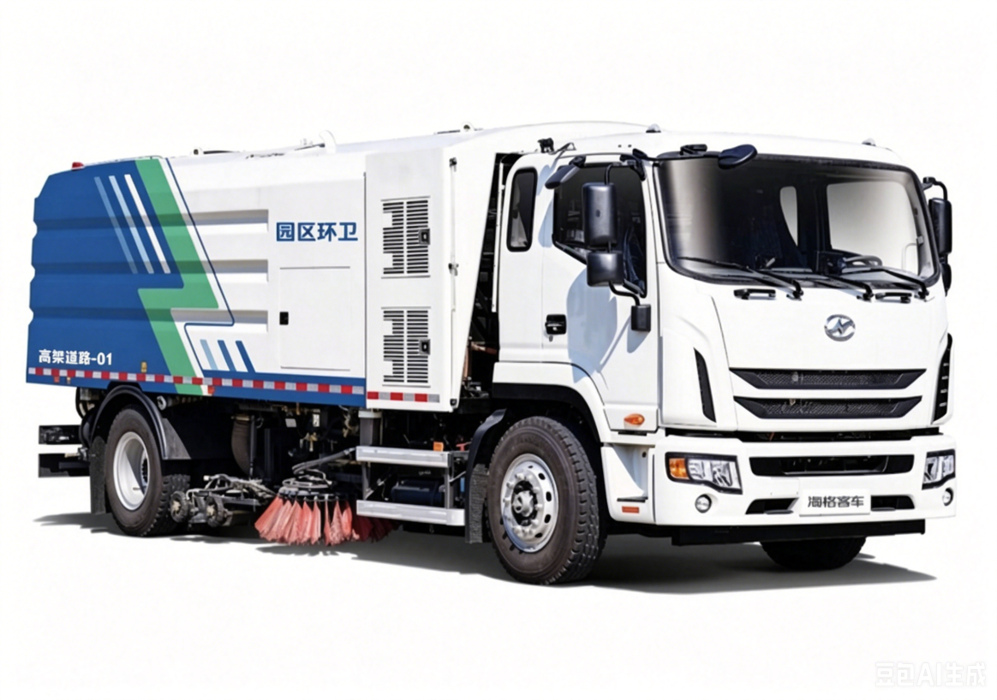

1.2 燃油/电动高压清洗车喷涂标识要求（每车两套，尺寸数量单位为毫米）
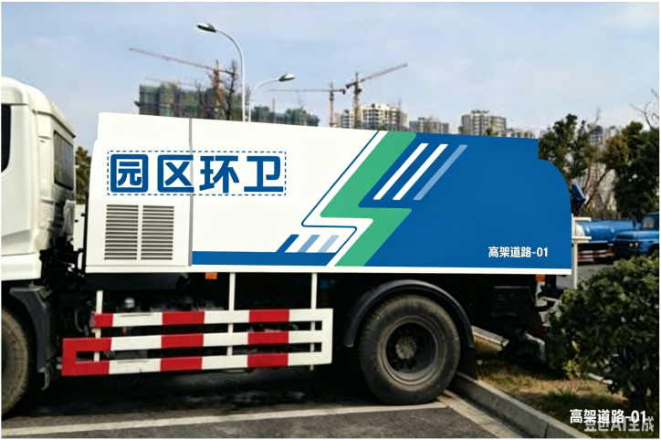
1.3 3吨智能全自动后装式压缩垃圾车喷涂标识要求（每车两套，尺寸数量单位为毫米）
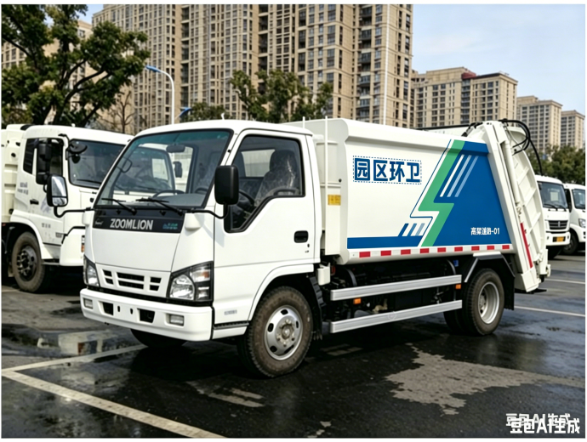
1.4 燃油/电动轻型清洗车、燃油/电动小型洗扫车喷涂标识要求（每车两套，尺寸数量单位为毫米）
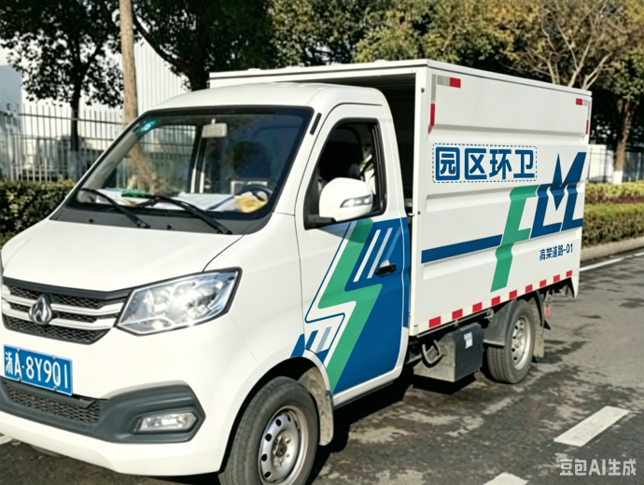
1.5 快车道清拣车、巡视皮卡车喷涂标识要求（每车两套，尺寸数量单位为毫米）

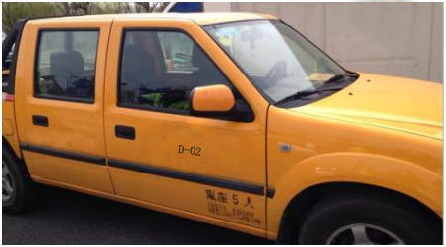
1.6 慢车道清拣车、三轮高压冲洗设备、四轮油污冲洗设备、除雪车喷涂标识要求（每车船两套，尺寸数量单位为毫米）
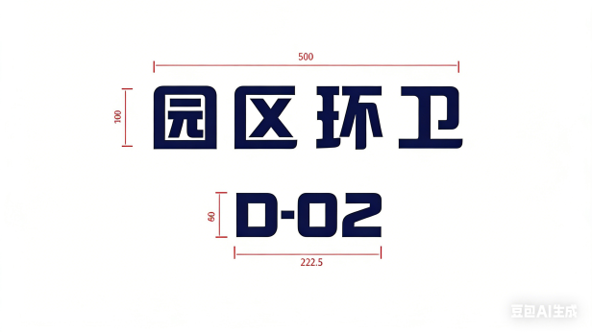
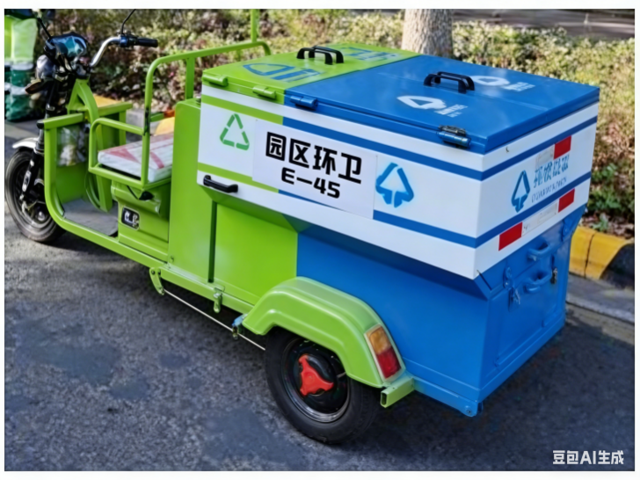
2.车辆设备喷涂单位名称及监督电话要求（具体单位名称及监督电话根据标段确定）：
2.1 燃油/电动轻型清洗车、燃油/电动小型洗扫车、3吨智能全自动后装式压缩垃圾车在驾驶员及副驾车门处，喷涂负责该标段保洁服务的单位全称（每车两套），字体：宋体；单个文字或数字尺寸：高35毫米*宽25毫米；颜色：潘通2925C。
2.2燃油/电动大型洗扫车、燃油/电动高压清洗车在驾驶员及副驾车门后方车身处，喷涂负责该标段保洁服务的单位监督电话（固定电话号码加手机号码，每车两套），字体：宋体；单个文字或数字尺寸：高45毫米*宽35毫米；颜色：潘通2925C）。
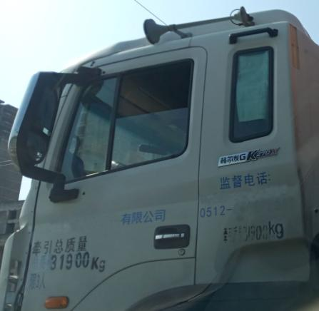
3.燃油大型洗扫车、燃油高压清洗车、电动轻型清洗车、3吨智能全自动后装式压缩垃圾车，车身颜色须喷涂白色为主色调。
4.三轮高压冲洗设备、四轮油污冲洗设备，车身颜色须喷涂嫩绿色为主色调。
5.甲方有权调整喷涂样式，乙方须无条件服从。
三、项目组设备图集
序号 | 设备名称及要求 |  | 图集
1 | 巡视皮卡车（核载：0.32吨≤核载≤1.0吨；双排座。 |  | 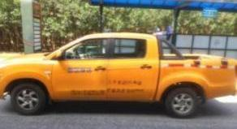
2 | 数字化城管项目（配套PDA尺寸不小于：145×70.9 ×6.96 mm；屏幕尺寸大于等于5.2英寸；电池为锂电池，容量大于等于3000毫安；主摄像头像素大于等于1200万像素；双色温LED闪光灯；运行内存大于等于3GB；安卓操作系统；进场时为全新；含信息费） |  |   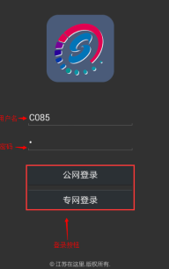
3 | 办公设备（进场时为全新） | 办公桌椅柜 | 
3 | 办公设备（进场时为全新） | 电脑 | 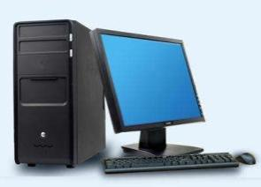
3 | 办公设备（进场时为全新） | 打印复印机 | 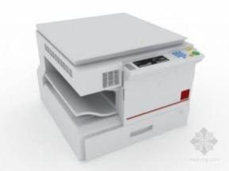
五、环卫服装图集
序号 | 服装名称 | 图集
1 | 保洁夏装套装（含夏上下装各一件） | 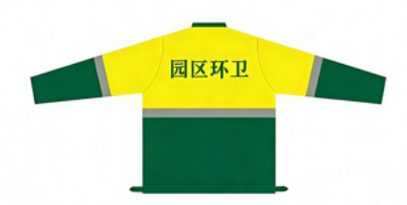  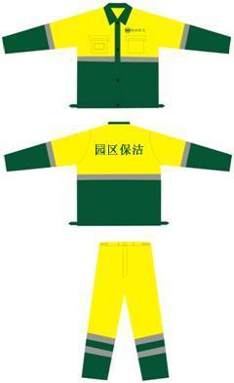
2 | 保洁春秋套装（含春秋上下装各一件） | 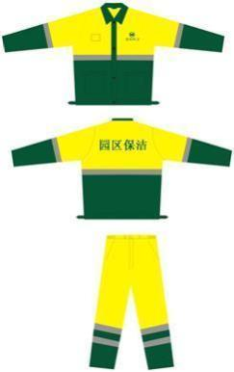
3 | 保洁雨衣套装（含雨衣上下装各一件） | 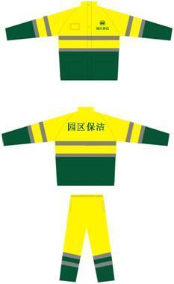
4 | 保洁工作帽套装 | 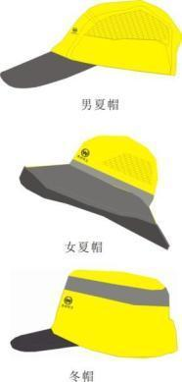  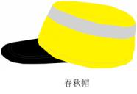
5 | 保洁棉马甲 | 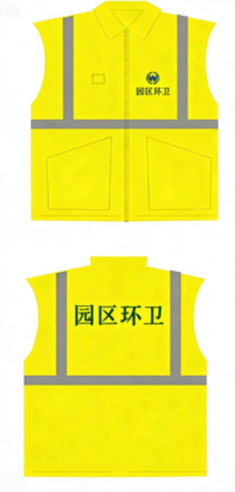
6 | 保洁冬季套装（上装、下装须有保暖夹层） | 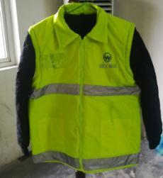  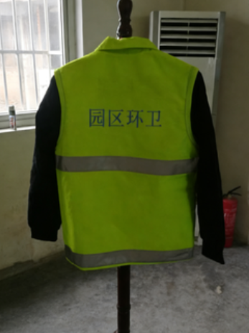  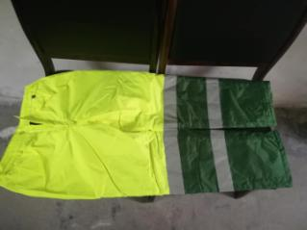
7 | 保洁反光安全马甲 | 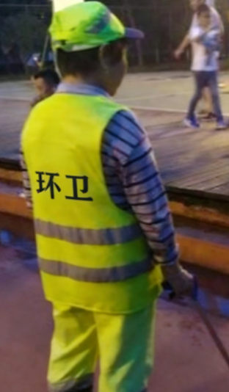
8 | 保洁反光背带 | 
9 | 公厕保洁春秋套装（含春秋上装、春秋长裤各一件） | 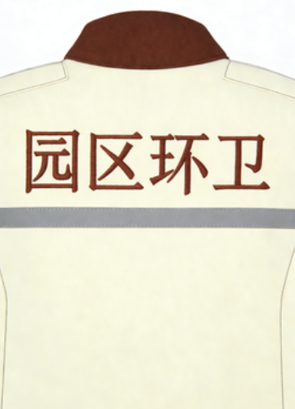  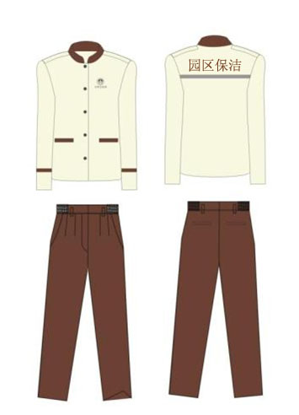
10 | 公厕保洁夏装套装（含短袖、夏长裤各一件） | 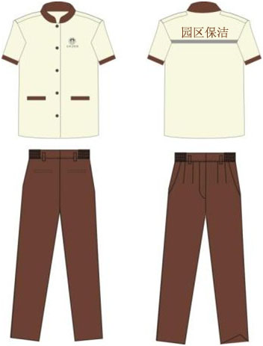
11 | 公厕保洁棉马甲 | 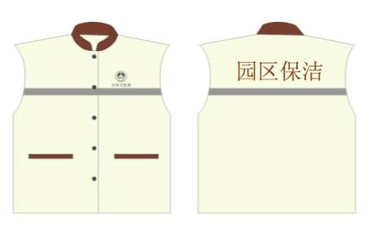
12 | 保洁作业人员胸卡（人均三张） | 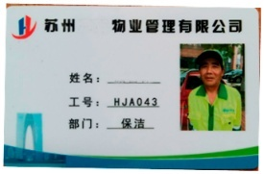  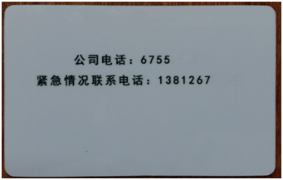
13 | 公厕保洁服装后背“园区环卫”印花要求 | 字体：宋体、加粗；尺寸：高9cm*宽5.5cm；颜色：咖啡色
14 | 除公厕保洁外，其余保洁服装后背“园区环卫”印花要求 | 字体：宋体、加粗；尺寸：高9cm*宽5.5cm；颜色：深蓝色
15 | 公厕保洁服装前胸“公厕”LOGO印花样式 | 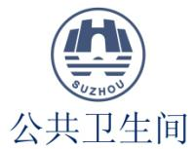
16 | 除公厕保洁外，其余保洁服装前胸、保洁帽“园区环卫”LOGO印花样式 | 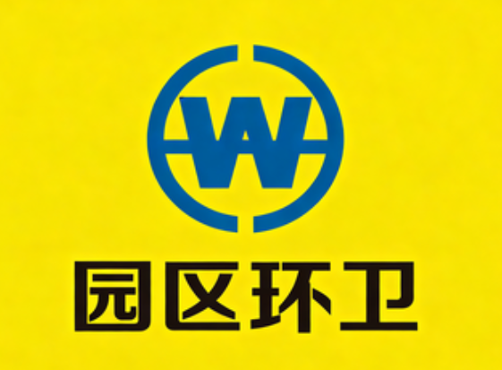

备注：
1、以上所有服装一组合套为保洁春秋套装2套、保洁冬季套装2套、保洁夏装套装2套、保洁雨衣套装1套、保洁工作帽套装1套、保洁棉马甲2套、保洁反光安全马甲2套、保洁反光背带1套。
2、每标段所有作业人员，人均36个月至少配置三组合套，进场前至少配置到位一组合套，进场后第12个月前和第24个月前分别发放一组合套，三组合套全部为全新服装。
3、要求所有服装上身须缝制能够插胸卡的透明卡袋，所有服装（除公厕保洁）上身须缝制左右肩扣配套安全小闪灯的肩夹使用。
4、要求所有服装上装、下装、帽子、背心等都须印有反光条。
5、所有服装均须符合相关质量标准，甲方有权委托第三方抽检，抽检费用由乙方承担；若抽检不符合质量标准，无条件更换。

附件十五：防暑降温物品要求
序号 | 类别 | 推荐品牌(档次同等或高于) | 规格型号 | 每套含物品件数（件） | 样品照片
1 | 香皂 | 舒肤佳、力士、纳爱斯 | 香皂 纯白清香型 重量每块大于等于105g | 2 | 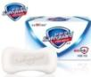
2 | 毛巾 | 洁丽雅、亚光、三利 | 纯棉 新疆长绒棉 炫彩多色 舒适吸水洗脸面巾 34*72cm 105g/条 | 2 | 
3 | 风油精 | 龙虎、天冰、霜菊 | 风油精 9ml/瓶 | 1 | 
4 | 清凉油 | 龙虎、天冰、霜菊 | 清凉油 3g/盒 | 2 | 
5 | 凉茶饮料 | 加多宝、王老吉、和其正 | 凉茶饮料 250ml*6盒/组 | 4 | 
6 | 塑料袋 | / | 笑脸塑料袋 36*54包装袋 加厚食品袋 包装袋 | 1 | 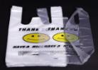
1、以上防暑降温用品为一套，含香皂2块、毛巾2条、风油精1瓶、清凉油2盒、凉茶饮料4组、塑料袋1只；
2、每标段所有保洁作业人员，每人每年至少配置一套防暑降温用品。

